Stwórz aplikację konsolową o nazwie: KalkulatorPizzy

Działanie programu przedstawia screen poniżej:

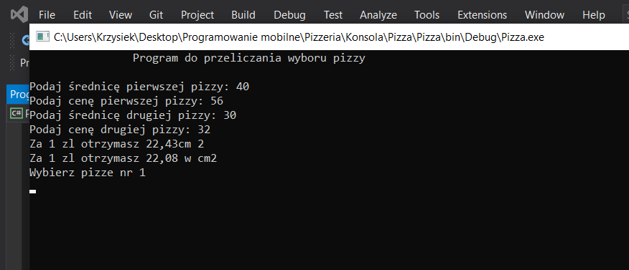

Tworząc program odpowiedz na poniższe pytania.

W jaki sposób używać identyfikatorów nazw zmiennych?

**1. Identyfikatory muszą zaczynać się literą lub podkreśleniem (_).**

**2. Identyfikatory mogą zawierać znaki Unicode, cyfry dziesiętne, znaki łączące Unicode, znaki łączące Unicode lub znaki formatowe Unicode.**

Podaj, które zmienne są poprawne, a które nie ?

* + Y **DOBRZE**
  + abstract **ŹLE**
  + _delta **DOBRZE**
  + wynik1 **DOBRZE**
  + procent% **ŹLE**
  + 1wynik **ŹLE**
  + email@ **ŹLE**

Podczas pobierania informacji od użytkownika, musimy dokonać parsowania, czyli przekonwertowania stringów, które wprowadzamy z klawiatury, na liczby typu int oraz decimal, gdyż takich użyłem do stworzenia moich zmiennych. Czy poniższy zapis jest prawidłowy?

Console.Write("Podaj srednice 1 pizzy:");

srednica1pizzy = Console.ReadLine(); **NIEPRAWIDŁOWY**

Czy zadziała tutaj rzutowanie zmiennych na siebie? **NIE ZADZIAŁA**

Jakie mamy typy rzutowania?

**NIEJAWNA, np.**

**int num = 105235252;**

**long bigNum = num;**

**JAWNA, np.:**

**double x = 1234.5;**

**int a;**

**a = (int)x;**  
Czym różni się konwersja jawna od niejawnej?

**Niejawna dokonywana w bezpieczny sposób przez kompilator**

**Jawna wykonywana przez użytkownika za pomocą wcześniej zdefiniowanych metod**

Przypomnij różnice pomiędzy podstawowymi typami danych. Przykładowe z programu:

int srednica1pizzy, srednica2pizzy;

**int – przechowuje liczby całkowite**

**decimal – stosowany przy cenach**

**double – typ zmiennoprzecinkowy, stosowany do zapisu liczb dziesiętnych**

decimal cena1pizzy, cena2pizzy;

double pole1Pizzy, pole2Pizzy;

double pole1PizzyZaZl, pole2PizzyZaZl;

Co to są metody, jak tworzyć metody?

**Metoda – funkcja zdefiniowana w klasie.**

**Typ_danych nazwa_metody(argumenty)**

**{**

**instrukcje**

**}**

Stwórz metody w swoim programie wyliczające między innymi ile cm pizzy otrzymasz za 1zł.

**KOD PROGRAMU:**

**namespace Pizza**

{

internal class Pizza

{

static void Main(string[] args)

{

int diameterPizza1, diameterPizza2;

double pricePizza1, pricePizza2;

double areaPizza1, areaPizza2;

double howManyCm1, howManyCm2;

Console.WriteLine("Program do przeliczania wyboru pizzy");

Console.WriteLine();

Console.Write("Podaj średnicę pierwszej pizzy: ");

diameterPizza1 = int.Parse(Console.ReadLine());

Console.Write("Podaj cenę pierwszej pizzy: ");

pricePizza1 = double.Parse(Console.ReadLine());

Console.Write("Podaj średnicę drugiej pizzy: ");

diameterPizza2 = int.Parse(Console.ReadLine());

Console.Write("Podaj cenę drugiej pizzy: ");

pricePizza2 = double.Parse(Console.ReadLine());

areaPizza1 = areaOfPizza(diameterPizza1);

areaPizza2 = areaOfPizza(diameterPizza2);

howManyCm1 = howManyCm(areaPizza1, pricePizza1);

howManyCm2 = howManyCm(areaPizza2, pricePizza2);

Console.Write("Za 1 zł otrzymasz " + howManyCm1 + "cm2\n");

Console.Write("Za 1 zł otrzymasz " + howManyCm2 + "cm2\n");

if (howManyCm1 > howManyCm2)

Console.WriteLine("Wybierz pizze nr 1");

else

Console.WriteLine("Wybierz pizze nr 2");

}

static double areaOfPizza(int diameterPizza)

{

double areaPizza = (Math.PI * Math.Pow(diameterPizza / 2, 2));

return areaPizza;

}

static double howManyCm(double areaPizza, double pricePizza)

{

double cm = areaPizza / pricePizza;

return Math.Round(cm, 2);

}

}

}